Подвижные игры и игровые упражнения для детей
6-7 лет
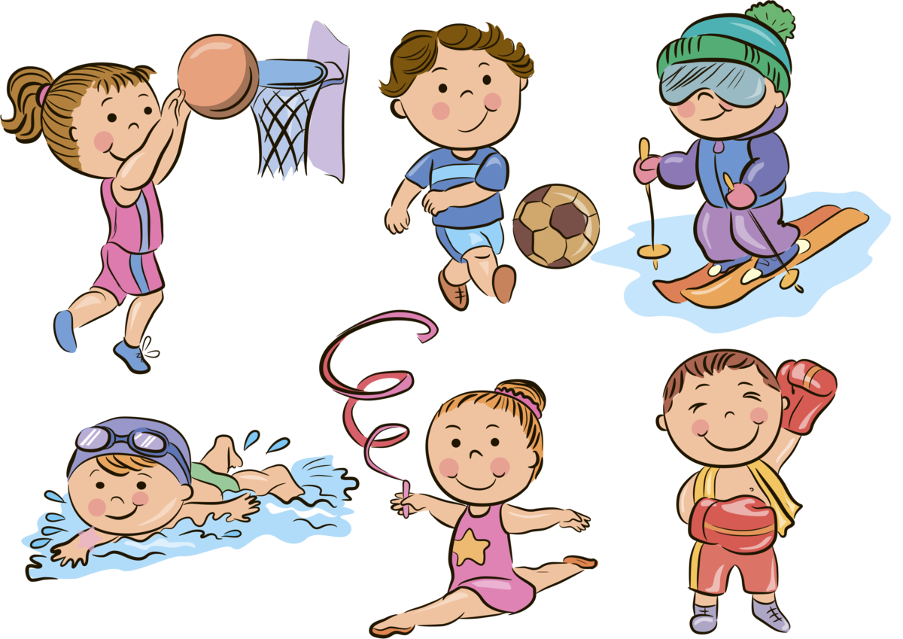

Комплекс ОРУ
Общеразвивающие упражнения без предметов
КОМПЛЕКС № 1
1. И. п. основная стойка (пятки вместе, носки врозь, руки вдоль туловища. 1-2-дугами наружу руки вверх, подняться на носки 3-4-вернуться в исходное положение (7-8 раз)
2. И. п. стойка ноги на ширине плеч, руки на поясе 1-руки в стороны 2-наклониться вперёд-вниз, коснуться пальцами носков ног 3-выпрямиться, руки в стороны 4-исходное п. (7-8 раз)
3. И. п. стойка ноги на ширине плеч, руки на поясе 1-поворот туловища вправо, правую руку ладонью кверху 2-исходное положение 3-4 то же в другую сторону (6 раз)
4. И. п. - сидя ноги врозь, руки на поясе. 1-руки в стороны, 2-наклон к правой (левой) ноге, коснуться пальцами рук носков ног. 3-выпрямиться, руки в стороны. 4-исходное положение. (7-8 раз)
5. И. п. – лёжа на спине, руки за головой. 1-2-поднять прямые ноги, хлопнуть руками по коленям. 3-4-исходное положение. (7-8 раз)
6. И. п. основная стойка (пятки вместе, носки врозь, руки на поясе. 1-2-приседая, колени развести в стороны, руки вперёд 3-4-выпрямиться, исходное положение (7-8 раз)
7. И. п. основная стойка (пятки вместе, носки врозь, руки на поясе. Прыжки на двух ногах на месте на счёт 1-8, повторить 3-4 раза в чередовании с небольшой паузой.
КОМПЛЕКС № 2
1. И. п. основная стойка (пятки вместе, носки врозь, руки вдоль туловища 1-шаг вправо, руки в стороны 2-руки вверх 3-руки в стороны 4-исходное положение. То же влево (6-8 раз)
2. И. п. стойка ноги врозь, руки на поясе 1-поворот вправо (влево, отвести правую (левую) руку вправо (влево) 2-вернуться в исходное положение (6 раз)
3. И. п. стойка ноги на ширине плеч, руки внизу 1-руки в стороны 2-наклониться вперёд, коснуться пальцами рук правого носка 3-выпрямиться, руки в стороны 4-исходное положение То же, но коснуться левого носка (по 6 раз)
4. И. п. – лёжа на животе, руки прямые 1-2-прогнуться, руки вперёд-вверх 3-4-исходное положение (6-8 раз)
5. И. п. сидя на полу, руки в упоре сзади 1-поднять прямые ноги вверх-вперёд (угол) 2-исходное положение плечи не проваливать (6-8 раз)
6. И. п. основная стойка (пятки вместе, носки врозь, руки на поясе. 1-2-приседая, колени развести в стороны, руки вперёд 3-4-выпрямиться, исходное положение (7-8 раз)
7. И. п. стойка ноги вместе, руки на поясе 1-прыжком ноги врозь руки в стороны 2-исходное положение прыжки выполняются на счёт 1-8 несколько раз подряд в чередовании с небольшой паузой между ними
КОМПЛЕКС № 3
1. И. п. основная стойка (пятки вместе, носки врозь, руки согнуты к плечам 1-4-круговые движения руками вперёд 5-8-то же назад (7-8 раз)
2. И. п. стойка ноги врозь, руки за головой 1-шаг вправо 2-наклониться вправо 3-выпрямиться 4-исходное положение То же влево (6 раз)
3. И. п. стойка ноги врозь руки на поясе 1-руки в стороны 2-наклониться к правой ноге, хлопнуть в ладоши за коленом 3-выпрямиться, руки в стороны 4-исходное положение То же к левой ноге (4-5 раз)
4. И. п. лёжа на спине, руки прямые за головой 1-2-поднять правую прямую ногу вперёд-вверх, хлопнуть в ладоши под коленом правой (левой) ноги 3-4-исходное положение (6 раз)
5. И. п. – сидя ноги прямые, руки в упоре сзади 1-2-поднять прямые ноги вверх 3-4 –вернуться в исходное положение (7-8 раз)
6. И. п. основная стойка (пятки вместе, носки врозь, руки на поясе. 1-2-приседая, колени развести в стороны, руки вперёд 3-4-выпрямиться, исходное положение (7-8 раз)
7. И. п. основная стойка (пятки вместе, носки врозь, руки в стороны 1-прыжком ноги врозь, хлопок над головой 2-исходное положение на счёт 1-8, повторить 2-3 раза
КОМПЛЕКС № 4
1. И. п. основная стойка (пятки вместе, носки врозь, руки вдоль туловища 1-поднять руки в стороны 2-руки вверх, хлопнуть в ладоши над головой 3-руки в стороны 4-исходное положение (8 раз)
2. И. п. стойка на коленях, руки на поясе 1-поворот вправо, правую прямую руку отвести вправо 2-исходное положение То же влево (6 раз)
3. И. п. лёжа на спине, руки прямые за головой 1-2-поднять вверх правую ногу, хлопнуть в ладоши под коленом 3-4-вернуться в исходное положение. То же левой ногой (6 раз)
4. И. п. лёжа на животе, руки согнуты перед собой 1-2-прогнуться, руки вынести вперёд 3-4-вернуться в исходное положение (6-8 раз)
5. И. п. – стойка на коленях, руки у плеч 1-2-поворот вправо (влево, коснуться пятки левой (правой) ноги 3-4 вернуться в исходное положение (6 раз)
6. И. п. стойка ноги на ширине ступни, руки на поясе 1-руки в стороны 2-присесть, хлопнуть в ладоши перед собой 3-встать, руки в стороны 4-исходное положение (6-8 раз)
7. И. п. основная стойка (пятки вместе, носки врозь, руки на поясе. Прыжки на двух ногах на месте на счёт 1-8, повторить 3-4 раза в чередовании с небольшой паузой.

1.Если нравится тебе.
Дети стоят в кругу.
Водящий показывает движения и произносит текст, дети повторяют движения и текст.
Если нравится тебе, то делай так. (Два хлопка в ладоши.)
Если нравится тебе, то делай так. (Два хлопка в ладоши.)
Если нравится тебе, то и другому покажи,
Если нравится тебе, то делай так. (Два хлопка в ладоши.)
Затем слова повторяются, но с другими движениями: дети хлопают по коленям, прижимая руки к щекам, говорят: «Ай-ай», прикасаются пальцем к носу со словами: «Би-би». Можно придумать и другие забавные движения.
В заключение после каждой строчки дети последовательно повторяют все движения, показанные ранее.
Важно не ошибиться в последовательности и выполнять движения в быстром темпе.

2.Пять шагов
Цель игры: воспитывать сообразительность и быстроту мышления.
Участвуют поочерёдно несколько игроков. Детям нужно сделать 5 шагов в быстром темпе и на каждый шаг без пауз и остановок произносить любое имя (женское или мужское в зависимости от задания). Отмечаются игроки, которые справились с заданием.
Игру можно усложнить, предлагая детям называть не имена, а, например, зверей, рыб, птиц и т. д.
3. Приветики
Цель игры: развивать танцевальные движения, медленный бег врассыпную.
Под спокойную музыку дети медленно бегают врассыпную или выполняют различные танцевальные движения. Музыка останавливается – играющие должны поприветствовать друг друга в парах необычным способом. Например, прижаться щека к щеке, рука к руке и т. д. Снова звучит музыка, дети танцуют, музыка останавливается; каждый ребёнок выбирает себе пару, чтобы поздороваться.

4.Клад
Это разновидность игры в прятки, только искать здесь нужно не человека, а сокровище, и пират дает подсказки, которые помогут его найти. Главное, чтобы клад стоил усилий, потраченных на его поиск.
Что понадобится:
- Небольшая игрушка или лакомство
- Комната, в которой можно спрятать игрушку
Осваиваемые навыки:
- Когнитивное развитие и навыки мышления
- Развитие речи
- Постоянство объектов
- Решение задач
- Выберите особенную игрушку или лакомство, которое сделает поиски стоящими для ребенка.
- Спрячьте предмет на виду, но слегка замаскировав его, чтобы найти его было не слишком легко, но и не слишком трудно.
- Приведите ребенка в комнату и скажите, что спрятали здесь клад.
- Давайте ребенку подсказки, говоря: "Горячо" или "Холодно".
- Когда ребенок найдет спрятанный предмет, спрячьте его еще раз, и еще, пока игра не надоест малышу. Или же можете прятать разные предметы, чтобы продлить интерес ребенка.
Варианты игры. Пусть ребенок станет пиратом и спрячет что-нибудь, что должны будете найти вы. Только не находите сокровище слишком быстро!
Безопасность. Следите, чтобы в комнате не было ничего такого, что может сломаться или травмировать ребенка во время игры.

5.Мишень Цель-формировать умение целиться в мишень Тренируем меткость детей в домашних условиях. Мишенью для игры может послужить что-угодно: пластиковая пятилитровая бутыль, в которой вырезано отверстие для мячей, корзинка или детское ведерко. Далее из фольги делаем мячики и пробуем попадать в мишень. Усложняем условия: целимся по очереди левой и правой руками. Можно устроить семейные соревнования: кто забросит больше шариков в мишень за определенное время или одновременно после команды «Начали!».

